Отчет по лабораторной работе №4

Язык разметки Markdown

Ангелина Александровна Чемоданова

Содержание

# 1 Цель работы

Целью работы является освоение процедуры оформления отчетов с помощью легковесного языка разметки Markdown.

# 2 Задание

1. Создание шаблонов отчета при помощ Makefile
2. Заполнение шаблона
3. Загрузка отчетов на github

# 3 Теоретическое введение

*Markdown* — облегчённый язык разметки, созданный с целью обозначения форматирования в простом тексте, с максимальным сохранением его читаемости человеком, и пригодный для машинного преобразования в языки для продвинутых публикаций (HTML, Rich Text и других).

Чтобы создать заголовок, используйте знак #, например:

# This is heading 1  
## This is heading 2  
### This is heading 3  
#### This is heading 4

Чтобы задать для текста полужирное начертание, заключите его в двойные звездочки:

This text is **bold**.

Чтобы задать для текста курсивное начертание, заключите его в одинарные звездочки:

This text is *italic*.

Синтаксис Markdown для встроенной ссылки состоит из части [link text], представляющей текст гиперссылки, и части (file-name.md) – URL-адреса или имени файла, на который дается ссылка: [link text](file-name.md) или [link text](http://example.com/ "Необязательная подсказка")

# 4 Выполнение лабораторной работы

Обновляем локальный репозиторий (рис. 1). После компилируем шаблон с использованием Makefile (рис. 2]) и проверяем корректность выполнения (рис. 3). После этого заполняем отчет (рис. 4), компилируем и выгружаем на github (рис. 5).

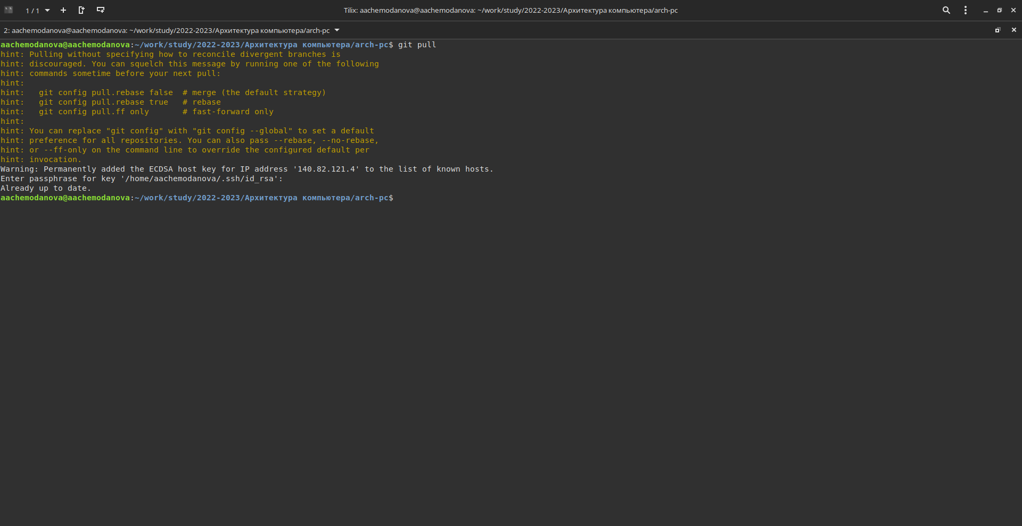

Рис. 1: Обновление репозитория

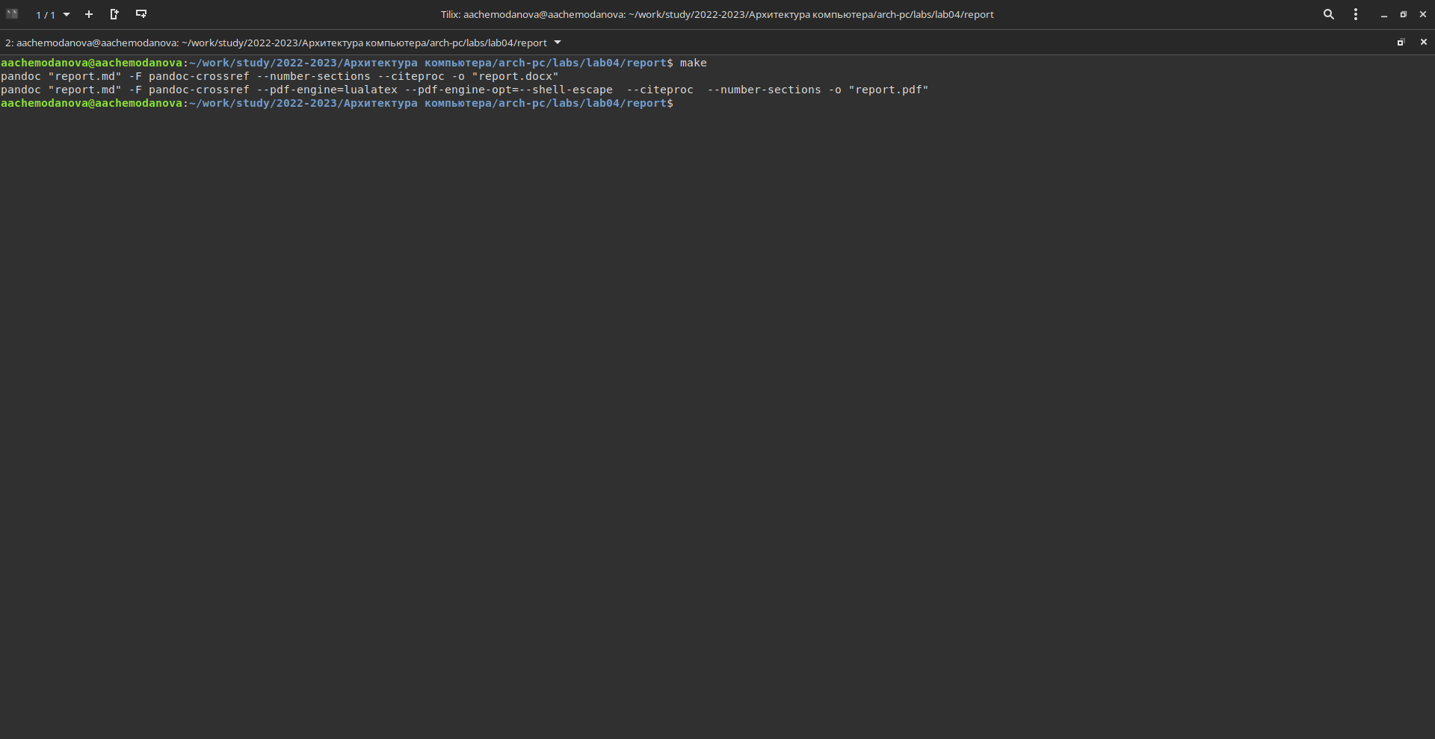

Рис. 2: Компиляция отчета

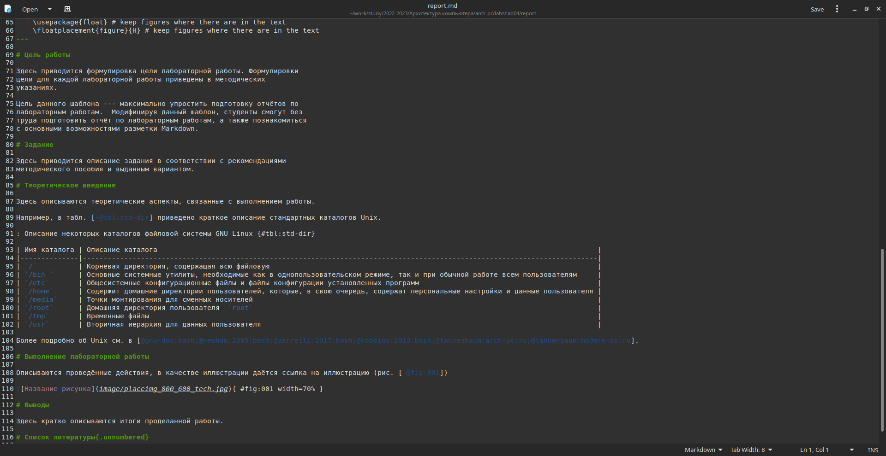

Рис. 3: Шаблон в Markdown

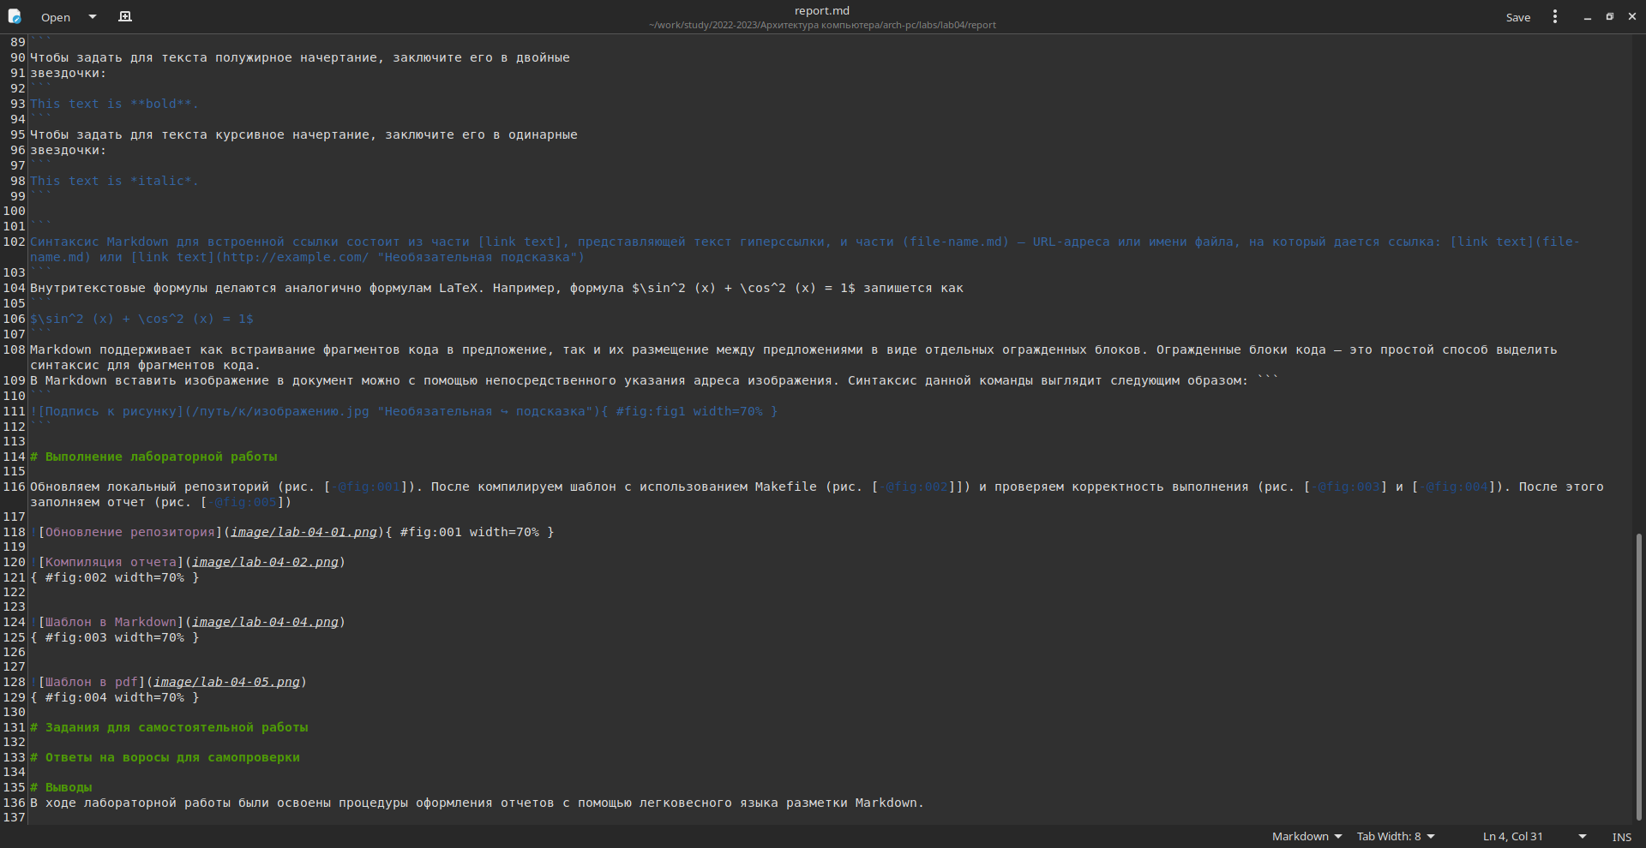

Рис. 4: Заполнение отчета

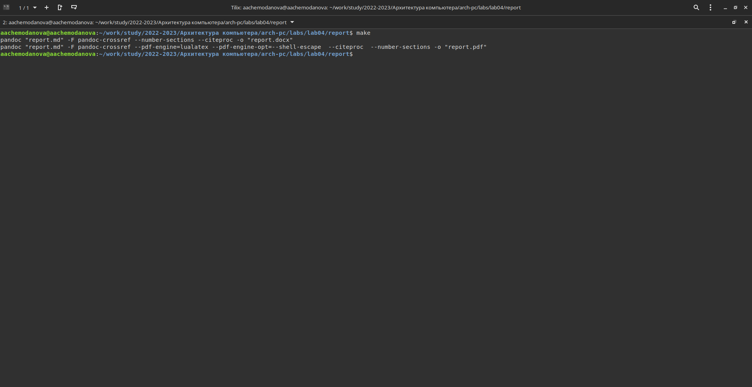

Рис. 5: Компиляция и выгрузка на github

# 5 Задания для самостоятельной работы

Заполняем отчет по лабораторной работе №3 (рис. 6). Затем загружаем его на github.

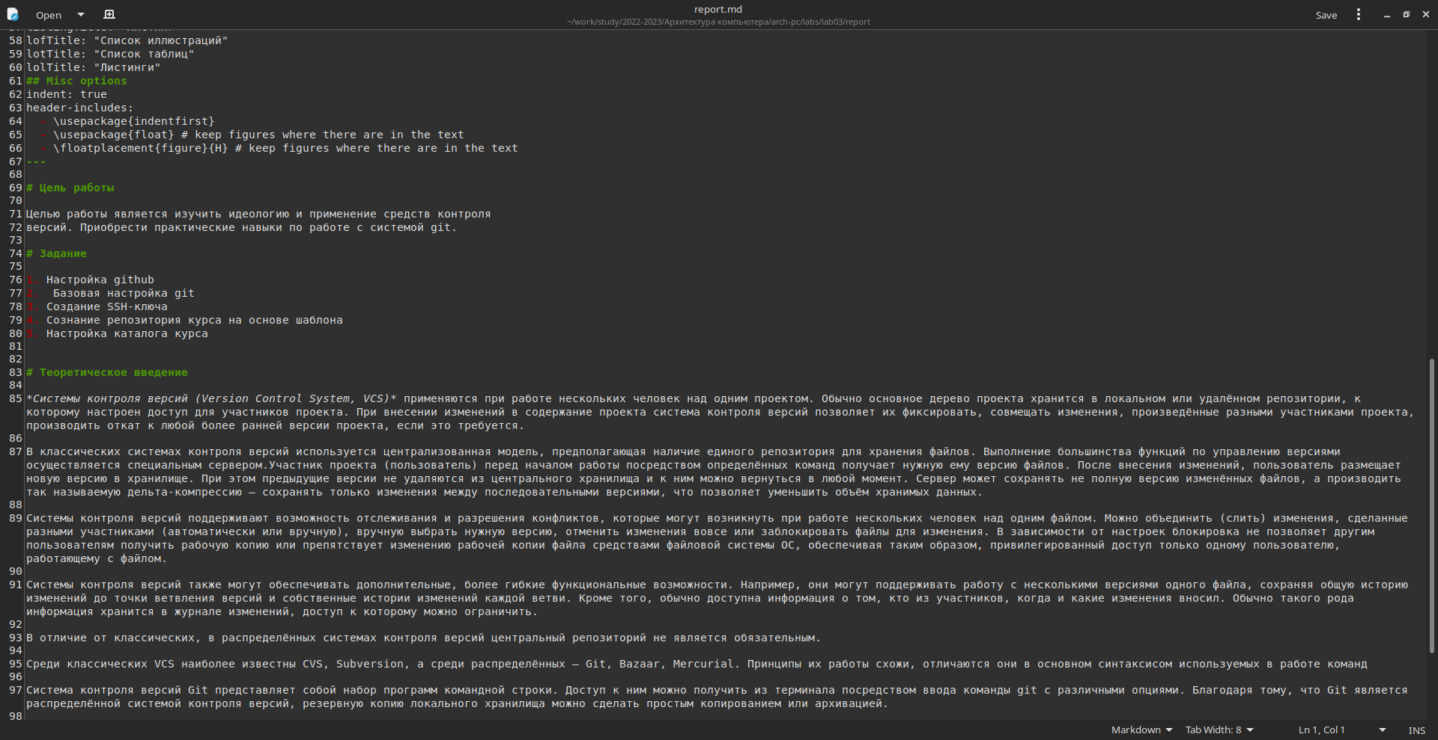

Рис. 6: Заполнение отчета

# 6 Ответы на воросы для самопроверки

1. *Markdown* — облегчённый язык разметки, созданный с целью обозначения форматирования в простом тексте, с максимальным сохранением его читаемости человеком, и пригодный для машинного преобразования в языки для продвинутых публикаций (HTML, Rich Text и других).
2. Чтобы задать для текста полужирное начертание, нужно заключить его в двойные звездочки, а чтобы задать для текста курсивное начертание - заключить его в одинарные звездочки.
3. Упорядоченный список можно отформатировать с помощью соответствующих цифр. Чтобы вложить один список в другой, добавьте отступ для элементов дочернего списка. Неупорядоченный (маркированный) список можно отформатировать с помощью звездочек или тире.
4. В Markdown вставить изображение в документ можно с помощью непосредственного указания адреса изображения.
5. Внутритекстовые формулы делаются аналогично формулам LaTeX. Например, формула $\sin^{2}\left(x\right)+\cos^{2}\left(x\right)=1$ запишется как

$\sin^2 (x) + \cos^2 (x) = 1$

# 7 Выводы

В ходе лабораторной работы были освоены процедуры оформления отчетов с помощью легковесного языка разметки Markdown.